تمرین عملی شماره ۱
الگوریتم‌های بهینه سازی
دکتر باقرپور

حسام مومیوندفرد
بهار 1404

تمرین اول
برای حل این سؤال ابتدا باید چندتا از مفاهیم رو بررسی کنیم
۱. الگوریتم گرادیان کاهشی
۲. رگرسیون چند جمله‌ای
۳. رگرسیون چند جمله‌ای با جلمه تنظیم‌کننده

گرادیان کاهشی
در این الگوریتم هدف ما این است که از یک نقطه شروع کرده و در هر قدم به سمت بیشترین شیب با یک طول گام α حرکت کنیم. و این کار را تا زمانی انجام دهیم که به نقطه‌ای برسیم که شیب خط مماس به آن صفر است به این معنا که نسبت به اطرافیانش کمترین مقدار را دارد و ما در قعر تابع قرار داریم با این امید که این نقطه نه تنها مینیمم محلی بلکه مینیمم کل تابع نیز هست.

رگرسیون چند جمله‌ای
این مسئله بیانگر این است که یک ماتریس X ورودی داریم که m*(d+1) است به این معنا که m داده داریم که هرکدام یک چند جمله‌ای از درجه d هستند ( ویژگی‌ها ). بردار وزن‌های ما که θ باشه هم یه بردار d+1 بعدی هست. بردار y ما هم یک بردار m بعدی می‌باشد. رابطه‌ی Xθ = y برقرار است.

رگرسیون چند جمله‌ای با جمله تنظیم‌کننده
گاهی اوقات به‌علت overfitting میایم یه جمله اضافه میکنیم به سمت چپ معادله‌ی بالا که از این قضیه جلو گیری کنیم. و فرم ماتریسی ما به شکل زیر میشه :
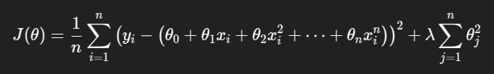
یه نکته بامزه که وجود داره اینه که هیچ وقت تتا صفر ما توی نرم ظاهر نمیشه …

بعد از بررسی مفاهیم بالا میریم سراغ پیاده‌سازی سؤال اول

